**Страница товара**

<https://app.moqups.com/alphafly/olxQeF0WXN/view/page/adfa43ff5>

Обязательное присутствие хлебных крошек. Название товара добавляем на черную плашку со звездой



Стандартная галерея как на kidshoes. Показываем все цветовые решения товара.

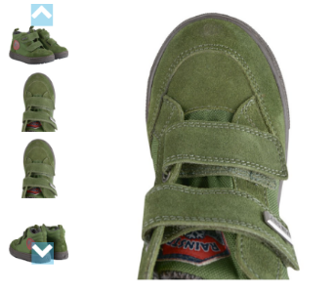

Если отзывы не добавлены, то выводим 5 звезд и показываем «отзывов 0». При клике на «написать отзыв», перекидываем вниз на экран с функционалом о написании отзывов (как это реализовано на [www.royalsleep.com.ua](http://www.royalsleep.com.ua)).

Ниже отображаем перечень характеристик товара. А также краткое описание (должно быть отдельное поле в админке в каждой карточке товара).

***Блок «Купить»***

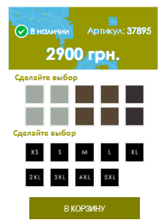

Фон всего этого блока делаем на ваше усмотрение (сейчас залито в пеинте, потому не обращайте внимание). Кнопка «купить» черная с белым текстом и оливковая при наведении (т.е. так, как на всем сайте)

Сверху показываем в наличии товар или нет (статус меняется в ручную с админки), а также отображается артикул.

При выборе цвета и размера обводим рамкой как здесь:

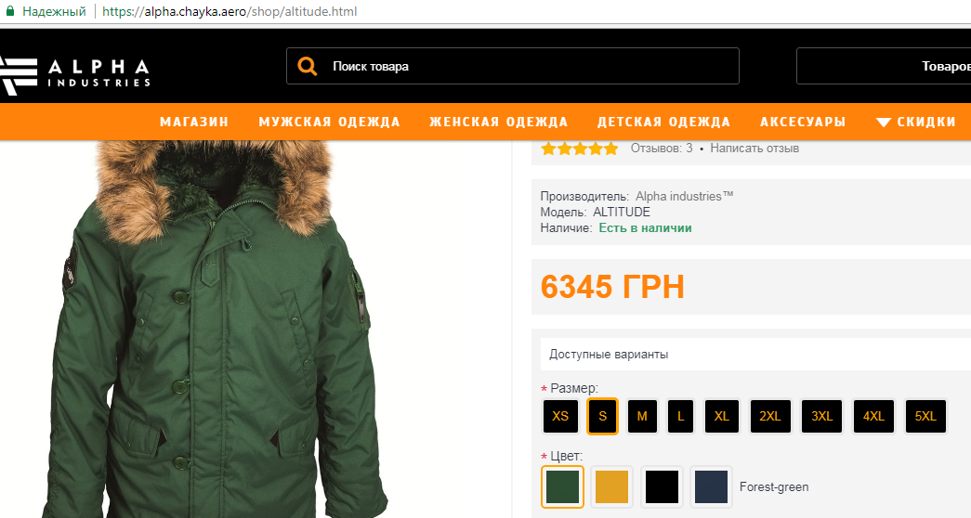

Это для примера картинки поставлены, прошу поместить более аккуратные и красивые, но суть будет такая же как на kidshoes. При клике, появляется окно с разъяснением.

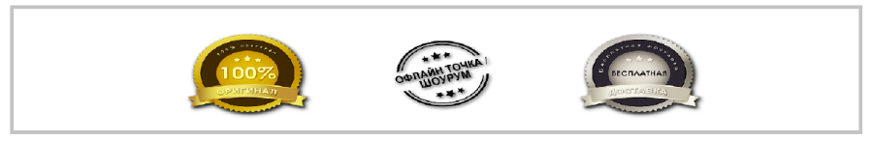

Ниже 3 вкладки (цветовое решение подбирайте сами)

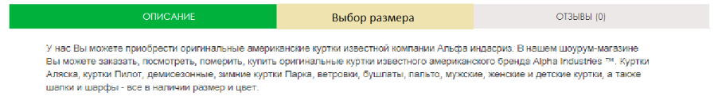

***Описание***

Стандартное текстово-графическое описание товара

***Выбор размера***

Тут будет постоянно показывать таблицу с размерами, а также размерную картинку

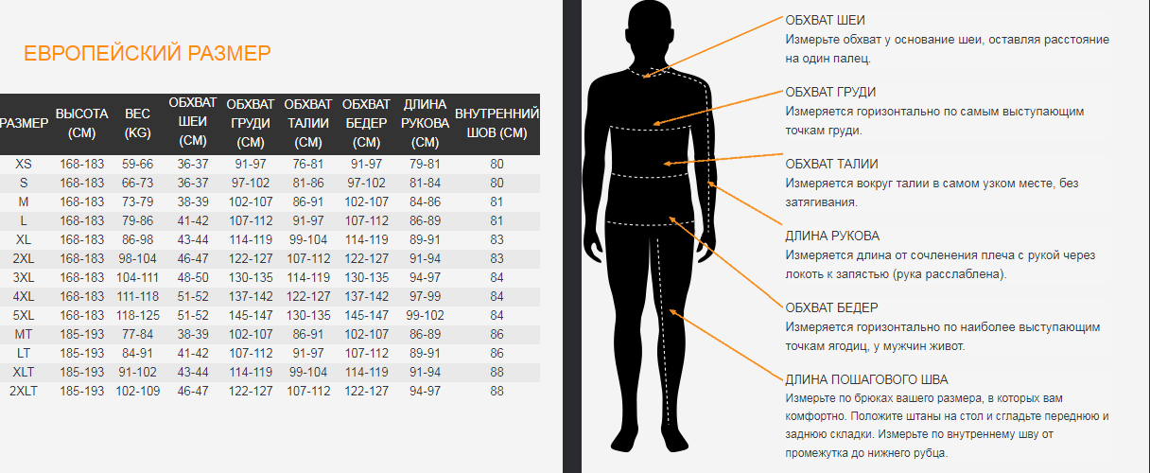

***Отзывы***

Вкладка с такими же полями как и на kidshoes

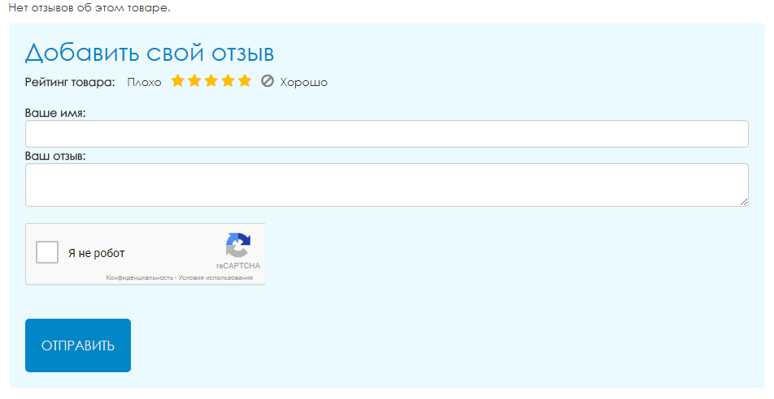

Блок «Я не робот» должен появляться после нажатия на кнопку «Отправить», а не светиться постоянно.

Блоки «Похожие товары» и Просмотренные ранее» достаточно стандартные.

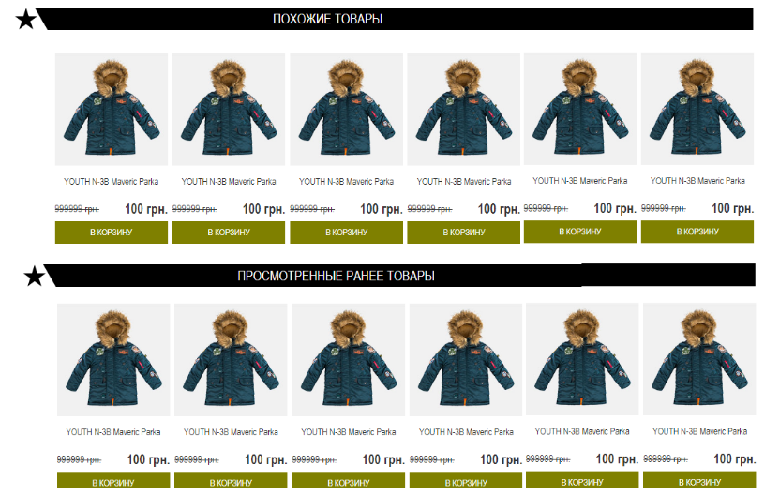

Тут для примера указано 6 товаров, но лучше выводить по 4 товара. Похожих товаров максимум 12 шт. Выбирает товары в пределах текущего раздела и цены +/- 20%.